ДЕПАРТАМЕНТ ОСВІТИ І НАУКИ
ЛУГАНСЬКОЇ ОБЛАСНОЇ ДЕРЖАВНОЇ АДМІНІСТРАЦІЇ
КОМУНАЛЬНИЙ ЗАКЛАД
«ЛУГАНСЬКИЙ ОБЛАСНИЙ ЦЕНТР ЕКОЛОГО-НАТУРАЛІСТИЧНОЇ ТВОРЧОСТІ УЧНІВСЬКОЇ МОЛОДІ»

буд.1б, вул. Декабристів, м. Кремінна, Луганська область, Україна, 92905,
тел. (06454) 2-33-15, е-mail: lugocentum19@ukr.net,
р/р UA148201720344271001200053363 в ДКСУ м. Київ, код ЄДРПОУ 20151505

05 вересня 2022 року № 78  На № вiд __________ | Відділи освіти міських / селищних / сільських рад, міських / сільських військово-цивільних адміністрацій  Навчально-методичний центр професійної (професійно-технічної) освіти у Луганській області  Заклади загальної середньої та професійної (професійно-технічної) освіти  Заклади вищої освіти

Про проведення Всеукраїнської акції
«День юного натураліста» у 2022 році

З метою активізації роботи з учнівською та студентською молоддю щодо формування у неї екологічної культури, залучення її до практичної природоохоронної роботи та інших біологічних напрямів, Міністерство освіти і науки України спільно з Національним еколого-натуралістичним центром учнівської молоді (НЕНЦ) у 2022 році продовжують проведення щорічної Всеукраїнської акції «День юного натураліста».
До участі в заході запрошуються заклади загальної середньої, професійно-технічної, позашкільної та вищої освіти (студенти та викладачі з числа учасників та ветеранів юннатівського руху).
Акція традиційно проводиться щорічно в останній робочий день третього тижня вересня (у 2022 році це 16 вересня).
Матеріали про проведення акції, відповідно до Умов надсилаються до 30 листопада поточного року на адресу НЕНЦ:
04074, НЕНЦ, м. Київ, вул. Вишгородська, 19.
Лист НЕНЦ від 12.08. 2022 р. №142 з Умовами – додається.

Враховуючи, що фактично вся територія Луганської області знаходиться у тимчасовій окупації, а навчально-виховний процес у переважній більшості закладів освіти області відбувається онлайн; педагоги, учні та студенти знаходяться на тимчасово окупованій території, в областях, підконтрольних Україні та за кордоном, слід врахувати ці особливості при проведенні відповідного заходу, надати йому особливого забарвлення та турботи про стан природи рідного краю спаплюженої окупантами тощо. Можливо слід запропонувати учням створити проєкти стійкого розвитку своїх громад після Перемоги, розвитку агробізнесу, агро- та екотуризму регіону тощо.
Можливість передачі матеріалів електронною поштою (відповідно до Умов – матеріали надсилаються у друкованому вигляді), слід узгодити з координатором проєкту від НЕНЦ Петлицькою Вікторією Петрівною (методист НЕНЦ, тел.: (063) 422-76-45). Вважаючи ситуацію в якій опинилась Луганська область, це знайде порозуміння.

Просимо розповсюдити інформацію про захід серед закладів освіти вашої громади та сприяти їх участі в ньому.

Також, з метою збереження інформації та відзначення активних учасників на рівні області просимо дублювати відправку матеріалів про участь у Всеукраїнській акції «День юного натураліста» на електронну адресу Луганського ОЦЕНТУМ: lugocentum19@ukr.net

Разом вистоїмо, разом переможемо, разом повернемось до деокупованої Луганщини, разом її відбудуємо!
Все буде Україна!

З повагою,

Директор  Луганського ОЦЕНТУМ | 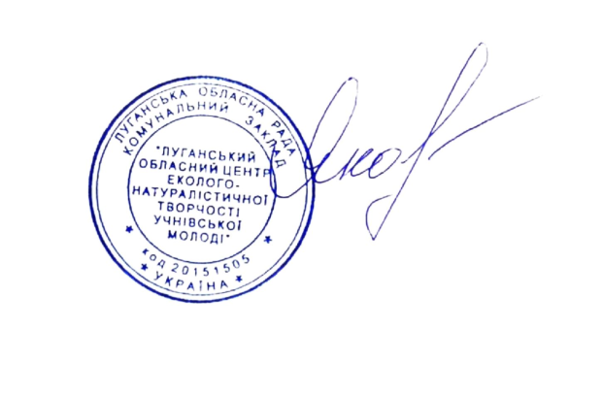 | Володимир ЯКОВЛЄВ
Володимир Яковлєв: (050) 860-49-96

